Format Page : Cours paginés et structurés
Voir Live sur un cours ActiveProLearn

Introduction
Le format “page” est un format de cours permettant la construction de volumes structurés dans une hiérarchie de pages de cours. Chaque page peut être agencée différemment, selon le besoin de la construction, avec un nombre et des largeurs de colonnes différentes.
Ce format est la continuation “stricte” de l'ancien format “Flexpage” de MoodleRooms, en conservant une compatibilité ascendante avec les versions 1.9.
En plus des fonctions originales du Flexpage 1.9, le format “page” a intégré un grand nombre d'améliorations, tant sur l'ergonomie que sur les fonctionnalités de contrôle de la navigation du cours. Les plus significatives de ces améliorations sont :
- La capacité de surcharge d'une page par une activité
- Les pages publiques (sans login)
- Les pages réservées aux enseignants
- L'individualisation de pages à des utilisateurs désignés
- L'individualisation de pages à des groupes du cours
- L'individualisation “à l'activité”
- Les modèles de pages
Vous trouverez dans le sommaire des fonctions ci-dessous une vue complète des fonctions de ce format.
Exemple de rendu
A gauche les Etapes de formation facilitent la navigation et le repérage. Si les liens sont activés, vous avez accès aux différentes pages du cours (pages parentes et pages enfants). La zone centrale constitue le contenu de la page de cours que vous voyez en illustration.
Nous avons ajouté l'élément de cours Titre de séquence “Usages et outils Web 2.0” sur cette page, ainsi qu'une activité Avancements et temps pédagogiques à titre d'exemple de contenus.
Il est possible d'ajouter différents Eléments de cours, ressources et activités sur les pages.
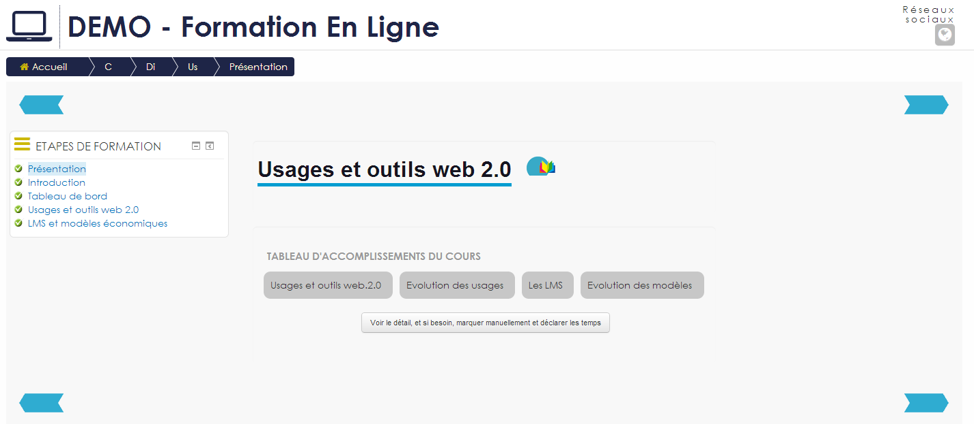
Autre exemple de rendu
Nous avons ajouté l'élément de cours Instructions et l'élément de cours A retenir sur cette page. On note aussi a droite la présence d'un bloc Espace descendants
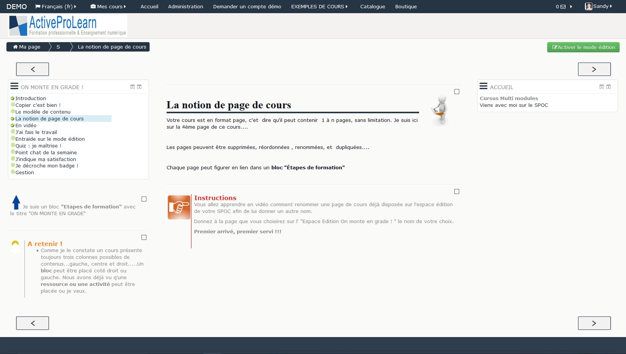

Guides
- Guide d'installation (non triviale)
- Guide d'utilisation
- Guide technique

Sommaire des fonctionnalités
- Construction des pages
  - Ajout de pages
  - Pages parentes et filles sans limite de profondeur
  - Colonnes modulables
  - Création de page par duplication de page existante (clonage complet)
  - Création de page par duplication de page existante (copie par références)
  - Création de page à l'aide d'un modèle
  - Désignation de page comme modèle
  - Surcharge de page par une activité
  - Déclenchement de page “à date”
  - Déclenchement de page “à date relative (semaines par rapport à l'ouverture du cours)
  - Affichage des liens Avant/Arrière paramétrable
  - Présence dans les menus paramétrable
  - Vue publique (sans login)
  - Vue publiée (étudiants)
  - Vue privée (enseignants y compris non éditeurs)
  - Non publié (enseignants éditeurs uniquement)
  - Verrou sur score d'activité (pages conditionnelles)
- Edition des pages
  - Ajout de blocs ou activités dans n'importe quelle colonne
  - Ajout de la même activité sur plusieurs pages
  - Déplacement drag&drop des modules de page
  - Sélection de vues alternatives pour les activités (si implémenté dans l'activité)
- Pool d'activités
  - Gestion séparée du pool d'activités du cours (dissocié de l'exposition sur les pages)
  - Nettoyage des activités non exposées
  - Indication des pages exposant l'activité
- Autres
  - Pages annexes privées de discussion (style médiawiki) associées aux pages de cours
  - Sauvegarde rapide du cours

Eléments de Road Map
- Conversion vers et depuis les formats à sections standards : La différence de structure d'arrangement des blocs et des activités sur les pages soulève un certain nombre de difficultés pour convertir avec des pertes d'usage minimales un format vers l'autre. Le deuxième point d'étude compliqué est l'implantation technique de cette conversion dans l'architecture des traitements. voir la spécification préliminaire des conversions
- Raccordement des conditions de publication des pages sur la conditionnalité de section standard : Actuellement, des fonctions de pages conditionnelles ont été créées spécifiquement dans la mécanique du format page. Des récentes évoutions ont permis de créer une correspondance interne utilitaire entre pages et sections pour mieux envisager la correspondance ci-dessus. Une évolution donc envisagées est de réutiliser la conditionnalité de section pour piloter les droits d'accès aux pages.
- Rationnalisation de l'implantation de la navigation avant arrière dans les activités en surcharge de page : Actuellement, cette implantation doit être faite par altération customisée des écrans d'activités. Une étude est en cours pour généraliser cette implantation par surcharge des renderers du format de cours ou du thème.
- Implantation de métadonnées de page : Les métadonnées de page faciliteraient des traitements annexes ou requêtes sémantiques plus poussées dans l'ensemble de pages de cours publiées dans un site.
- Régler le problème de restauration des blocs administration : Actuellement les blocs d'administration implantés dans un format page ne sont pas restaurés à l'arrivée. La cause en est que le bloc d'amdinistration a un statut un peu particulier, comme le bloc de navigation standard.

Fonctionnalités non résolues
- A l'heure actuelle, la récupération de cours Moodle 1.9 (flexipage Pairform@nce) reste structuellement non résolue.

Crédits
- Valéry Frémaux sur un développement original de MoodleRooms
Retour à l'index du format Page
Revenir au catalogue

